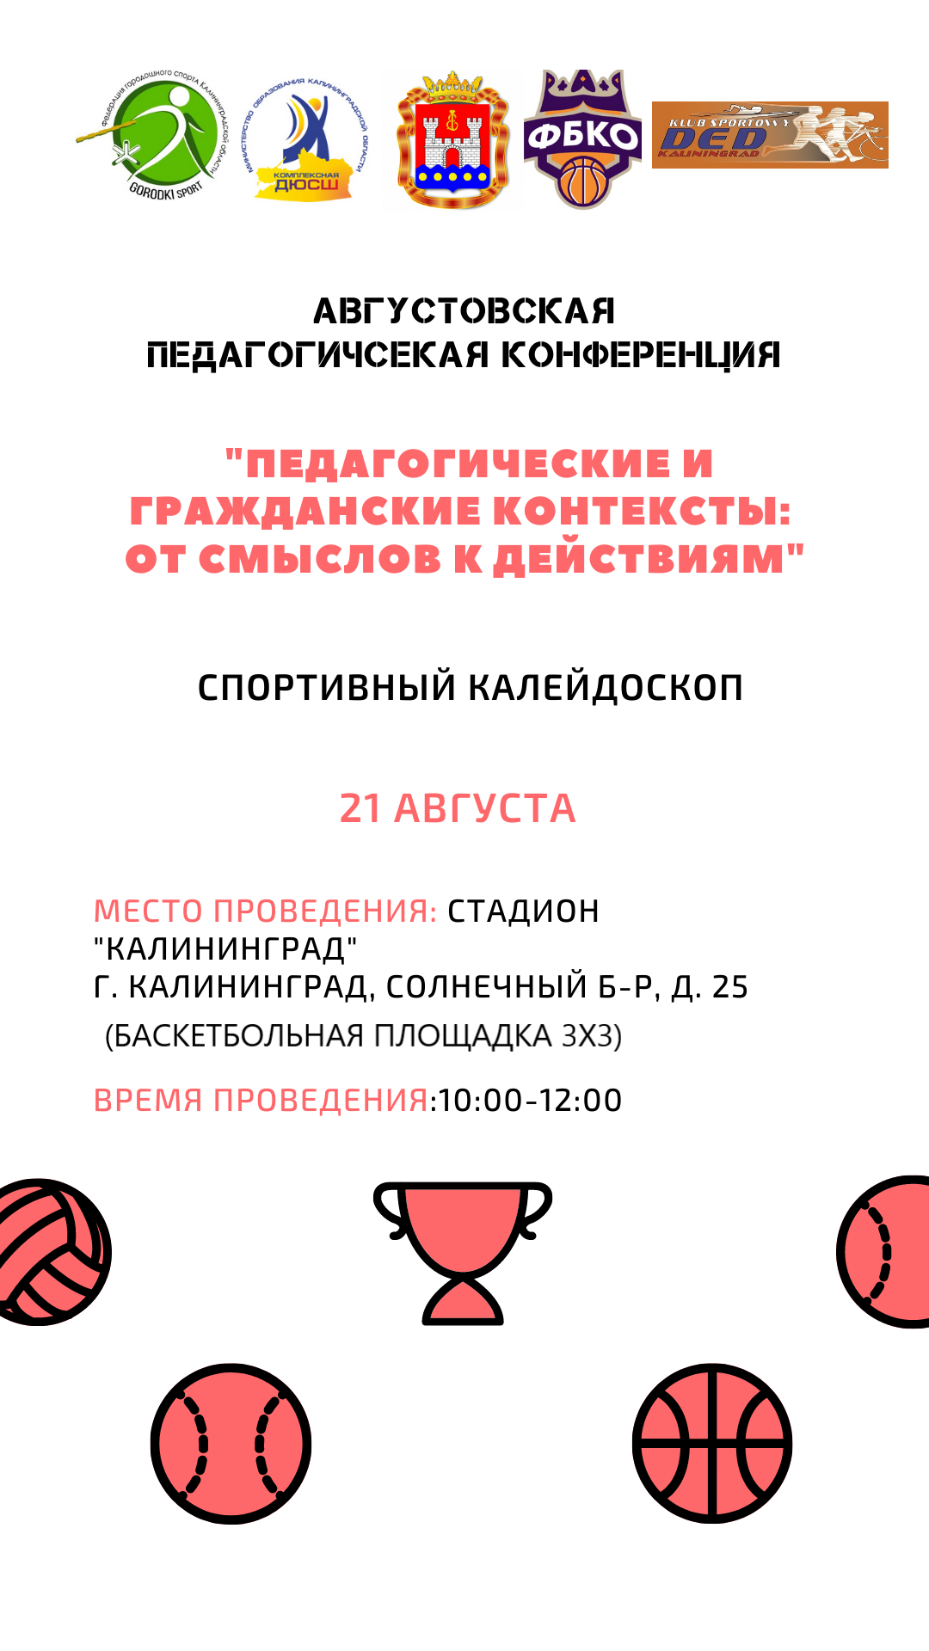
Приложение 1
Дата проведения: 21 августа 2021 г.
Регистрация участников: 09:15-10:00 час.
Дата, время проведения | Место | Спикер/ спикеры мероприятия | Программа мероприятия
21.08.2021 10:15 – 10:35 | Стадион «Калининград»  г. Калининград, Солнечный б-р,  д. 25  (Баскетбольная площадка 3х3) | Копаненко Руфина Хасановна – артист балета хореографического училища, инструктор групповых программ в фитнес клубе «Победа 33», специалист ЛФК и реабилитации сети семейных клиник «Медэксперт». | Спортивная разминка «Сити фитнес»  с почетными гостями и участниками мероприятия:  - Трусенёва Светлана Сергеевна – Министр образования Калининградской области;  - Ищенко Наталья Сергеевна – заместитель Председателя Правительства - министру спорта Калининградской области;  - Абарюс Евгений Романович – Депутат «Калининградской областной Думы», Президент «Федерация спортивной борьбы Калининградской области»;  - Шумилин Андрей Анатольевич - Заместитель главы городского округа "Город Калининград";  - Скачков Евгений Борисович - Заместитель министра спорта Калининградской области;  - Шайдулин Алексей Валерьевич – заслуженный мастер спорта России по боксу, бронзовый призёр чемпионата Европы 2006 года;  - Розинкевич Дмитрий Васильевич – заслуженный мастер спорта России по академической гребле, Бронзовый призёр Летних Олимпийских игр 1996, посол ГТО Калининградской области.  - Фитнес-разминка пройдет с динамическими танцевальными движениями под зажигательную музыку.
21.08.2021 10:40 – 11:25 | Стадион «Калининград»  г. Калининград, Солнечный б-р,  д. 25  (Баскетбольная площадка 3х3) | Котенко Владимир Владимирович – учитель физической культуры МБОУ «Большаковская СОШ», тренер-преподаватель по баскетболу МБУ ДО ДЮСШ г. Славска;  Коротких Денис Николаевич тренер-преподаватель  МБУ ДО ДЮСШ  г. Славска. | Мастер – класс по баскетболу 3х3  В программу мастер-класса будет входить:  - актуальность и уникальность игры в баскетбол 3х3;  - правила игры в баскетбол 3х3; особенности подготовки игроков баскетбола 3х3 школьного возраста;  - товарищеский матч с участниками конференции.
21.08.2021 10:40 – 11:25  (По предварительной записи: 20 человек) | Стадион «Калининград»  г. Калининград, Солнечный б-р,  д. 25  (Баскетбольная площадка 3х3) | Янковский Дмитрий Владимирович – чемпион мира по «Северной ходьбе»;  Янковская Александра Валентиновна – старший тренер РО РФСХ Калининградской области. | Мастер – класс по спортивной ходьбе «Северная ходьба»  В программу мастер-класса будет входить:  - изучение вида спорта «Северная ходьба» (особенности и отличия);  - обучение технике «Северной ходьбы» с помощью комплекса подводящих упражнений;  - проведение анализа индивидуальной модели ходьбы на палках.
21.08.2021 10:40 – 11:25 | Стадион «Калининград»  г. Калининград, Солнечный б-р,  д. 25  (Баскетбольная площадка 3х3) | Михайлов Павел Александрович – Кандидат в мастера спорта по греко-римской борьбе, победитель первенства России среди обучающихся (2008 г.), тренер- преподаватель по греко-римской борьбе ГАУ КО ООДО «КДЮСШ»;  воспитанники тренера преподавателя по греко-римской борьбе ГАУ КО ООДО «КДЮСШ» Мамедова Э.Р. | Мастер – класс по спортивной борьбе  (реализация программы  «Борьба в школу», «Самбо в школу»)  В программу мастер-класса будет входить:  - показ элементов специальной разминки борца;  - демонстрация воспитанниками ГАУ КО ООДО «КДЮСШ» приемами борьбы;  - показательные выступления ведущими борцами ГАУ КО ООДО «КДЮСШ» в различной весовой категории.
21.08.2021 11:30 – 11:40 | Стадион «Калининград»  г. Калининград, Солнечный б-р,  д. 25  (Баскетбольная площадка 3х3) | Иванс Эдгар Янисович – директор ГАУ КО ООДО «КДЮСШ», Мастер спорта международного класса по академической гребле. | Закрытие мероприятия «Спортивный калейдоскоп»

Приложение 2

Маршрут до баскетбольной площадки Стадион "Калининград"
(г. Калининград, Солнечный б-р, д. 25)
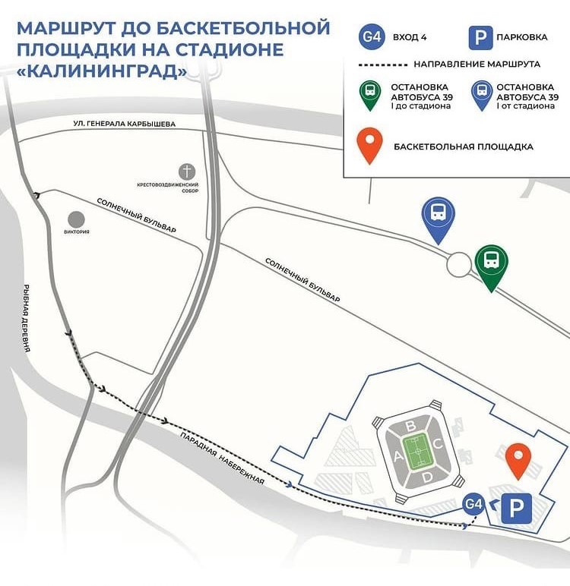

Приложение 3
Мастер – класс по баскетболу 3х3:
Слушатели ознакомятся с особенностями игры и основными правилами в баскетбол 3х3, узнают, почему стоит уделить большее внимание данной игре, влиянии на физическое здоровье и умственные способности занимающихся, рекомендации по организации тренировочного процесса. В практической части будут продемонстрированы технические приемы подготовки юных баскетболистов, упражнения для развития игрового мышления. По окончанию практической части семинара участники конференции проведут товарищескую встречу по баскетболу 3х3.
Мастер – класс по спортивной ходьбе «Северная ходьба»:
Мастер-класс пройдет на универсальной спортивной площадке под руководством Янковского Дмитрия Владимировича президента Калининградского клуба скандинавской ходьбы. В ходе мастер-класса будет отработана техника базового шага с помощью комплекса подводящих упражнений, инструктор ознакомит присутствующих с методами и приемами использования в образовательном процессе здоровьесберегающих технологий «Северная ходьба», получите знания о новом виде спорта, проведете анализ индивидуальной модели ходьбы на палках.
Мастер – класс по спортивной борьбе (реализация программы «Борьба в школу», «Самбо в школу»):
Мастер-класс пройдет из двух частей – теоретической и практической. В программе мастер – класса будут рассматриваться вопросы преподавания спортивной борьбы на уроках физической культуры в общеобразовательной школе. Наряду с теоретическими сведениями, включающими исторический аспект, основ знаний теории, методики физического воспитания и спортивной тренировки, даются описания терминологических понятий спортивной борьбы, а также классификация стоек, основ базовой техники и игр с их элементами единоборства.

